Carta de patrocinio.

A través de la presente, yo Manuel José Ossandón Irarrázabal, Senador de la República, otorgo mi apoyo y patrocinio a la iniciativa juvenil de Ley “Nuevo sistema de admisión a la educación superior”, del equipo B del Instituto Nacional, comuna de Santiago, Región Metropolitana, considerando la contingencia y su aporte a la discusión política presentando esta propuesta parlamentaria.

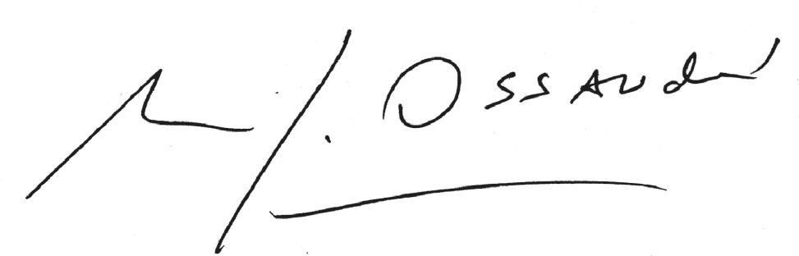
Manuel José Ossandón I.
Senador de la República

Valparaíso, 29 de Agosto del año 2016.

